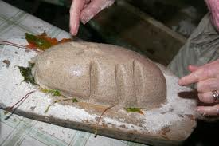28.11.plkst.15.00
Krāslavas novada centrālajā bibliotēkā

Tematisks pasākums
IZCEPT MAIZĪTI,
BALTU KĀ SAULĪTI

Par maizes cepšanas brīnumu stāstīs
„Krāslava D” speciālistes
Anna Večkina un Viktorija Buturoviča,
kā arī
amatiermaizes cepēja –Janīna Puža

Noslēgumā- maizes ēdienu degustācija

